Опыты и эксперименты на прогулке в старшей «А» группе зимой.
Участие в экспериментах относится к области детской самодеятельности, основывается на интересах детей, приносит им удовлетворение, а значит, личностно ориентирована на каждого ребёнка.
Любознательность, жажда новых впечатлений, желание экспериментировать, самостоятельно искать истину, всё это распространяется на все сферы деятельности ребёнка.
Дети по природе своей – исследователи. Они с радостью и удивлением открывают для себя окружающий мир. Задачей, которую мы ставили перед собой этой зимой - являлось поддерживать стремление ребёнка к экспериментированию, создавать условия для исследовательской деятельности.
Опыт № 1. Что легче снег или вода?
Дети на прогулке набирали в ведёрко снег, не прихлопывая его лопаткой, и сравнивал с таким же ведром наполненным водой. Делали вывод, что ведро с водой тяжелее, чем ведро со снегом.
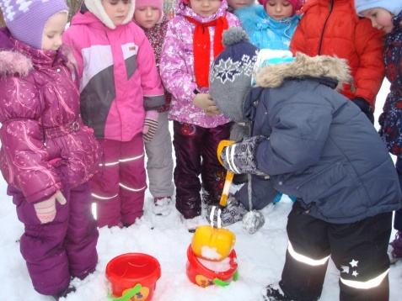

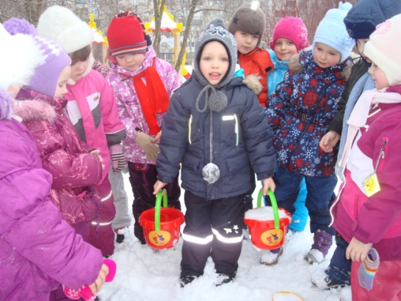
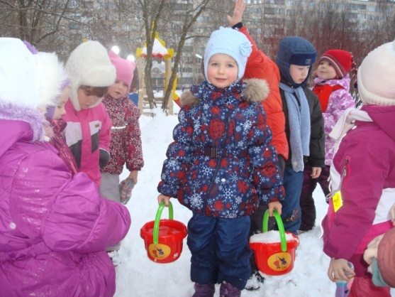
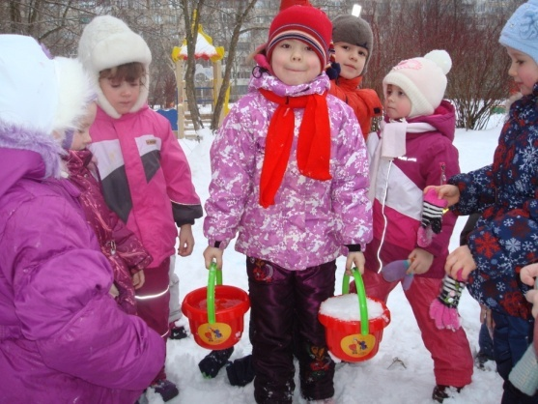
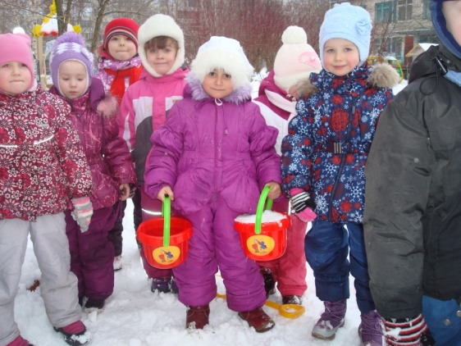
Вывод: Снег легче воды, так как он состоит из легких, пушистых снежинок, между которыми много воздуха, а капельки воды соединены плотно и в ней нет воздуха.
Опыт №2. Почему снег греет?
Цель. Помочь детям понять, что снег согревает землю от промерзания.
Ход. Предложить детям вспомнить, как их родители в саду, на даче защищают растения от морозов. (Укрывают их снегом). Спросите детей, надо ли уплотнять, прихлопывать снег около деревьев? (Нет). А почему? (В рыхлом снеге, много воздуха и он лучше сохраняет тепло).
Это можно проверить. Перед прогулкой налить в две одинаковые бутылки тёплую воду и закупорить их. Предложить детям потрогать их и убедиться в том, что в них обеих вода тёплая. Затем на участке одну из бутылок ставят на открытое место, другую закапывают в снег, не прихлопывая его. В конце прогулки обе бутылки ставят рядом и сравнивают, в какой вода остыла больше.
